- 中华全国总工会文工团成立于1956年5月(以下简称:全总文工团)，是中华全国总工会直属事业单位，也是全国工会系统唯一的国家级综合性专业文艺团体。以“社会主义核心价值观的传播者，职工文化建设的展示者，职工文艺创作的推动者，职工文艺团体和文艺骨干的引领者”为职能定位，围绕党和国家工作大局以及工会工作的主要任务，用文艺的形式宣传党的路线方针政策，弘扬劳模精神、劳动精神和工匠精神，团结动员广大职工群众听党话、跟党走，积极为国家建设做出贡献。

2.主讲导师介绍:
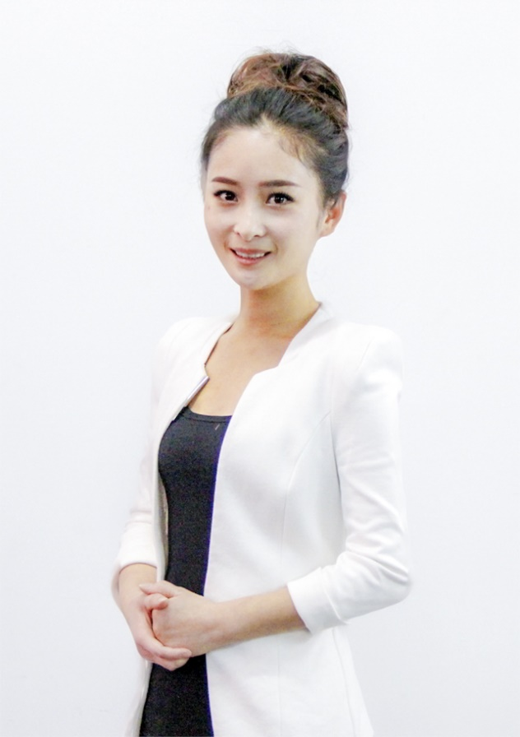
杨爽老师:
中国商业联合会授予“全国商业服务业技术能手”
中国职业电化教育中心特聘“全国职工技能专家”
国家人力资源和社会保障部高级化妆师
中华全国总工会文工团特聘高级化妆导师
2015-2017中国美业榜样盛典特邀化妆名师
进修于法国巴黎FRANCOISE MORICE学院
进修于日本千葉美容専門学校
进修于韩国大田大学、映像大学

